**ASUS RT-G 32.**

Откройте **"Internet Explorer"** и наберите в строке адреса **"192.168.1.1"**. укажите **Login – admin**, **Password - admin**. Загрузиться стартовое окно конфигурации роутера. Перейдите в меню

**"WAN" - "Интернет соединение"**.

**"Тип WAN подключения"** - **"PPPоЕ".**

**"Получить IP адрес WAN автоматически"** – **"Yes"**.

В пунктах **"IP-адрес", "DNS" , "Основной шлюз", "Маска подсети"** везде выбираем - **Yes**.

**"Имя пользователя"** – имя пользователя согласно техническому приложению к договору.

**"Пароль"** – пароль согласно техническому приложению к договору.

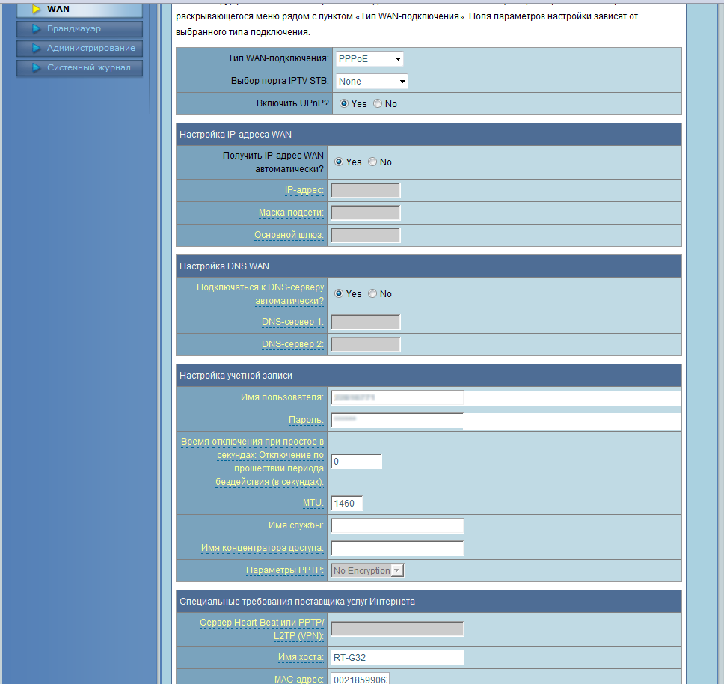

Сохраните и примените настройки нажатием кнопки **"Применить"**.

**Настройка Wi-Fi c шифрованием данных в роутере ASUS RT-G32.**

Перейдите в меню **"Беспроводные сети"** - **"Общие"**.

**"SSID"** – Произвольное название вашей сети, которое вы вписываете. В дальнейшем сеть будет отображаться именно с этим названием (например **Asus**)

**"Метод проверки подлинности**" – Выберите **"WPA-Personal"**.

**"Шифрование данных"** - **"TKIP"**.

**"Предварительный ключ WPA"** - Введите свой ключ (пароль) для защиты вашей сети от посторонних.

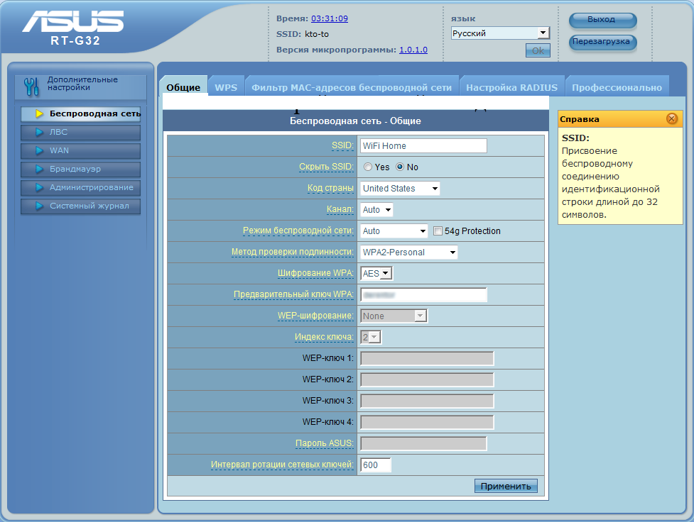

Сохраните и примените настройки нажатием кнопки **"Применить"**.